

**FUNDAÇÃO VISCONDE DE CAIRU**

**ÂNGELO ARAGÃO REBOUÇAS**

**GABRIEL SANT’ANNA DOS SANTOS**

**JONAS GABRIEL SANTOS DE CARVALHO**

**SAMUEL SACRAMENTO**

**YURI PAIXÃO DE JESUS**

**ORÇAMENTO DENTÁRIO**

**SALVADOR**

**2024**

ÂNGELO ARAGÃO REBOUÇAS

GABRIEL SANT’ANNA DOS SANTOS

JONAS GABRIEL SANTOS DE CARVALHO

SAMUEL SACRAMENTO

YURI PAIXÃO DE JESUS

ORÇAMENTO DENTÁRIO

Projeto Integrador do terceiro módulo apresentado ao Curso de Graduação Tecnológica de Análise e Desenvolvimento de Sistemas da Fundação Visconde de Cairu como requisito parcial para obtenção do título de Tecnólogo em Análise e Desenvolvimento de Sistemas.

### SALVADOR

2024

**TERMO DE APROVAÇÃO**

ÂNGELO ARAGÃO REBOUÇAS

GABRIEL SANT’ANNA DOS SANTOS

JONAS GABRIEL SANTOS DE CARVALHO

SAMUEL SACRAMENTO

YURI PAIXÃO DE JESUS

ORÇAMENTO DENTÁRIO

Projeto Integrador do terceiro módulo aprovado, como parte dos requisitos para obtenção do grau de Tecnólogo no Curso de Análise e Desenvolvimento de Sistemas da Fundação Visconde de Cairu.

Salvador, 04 de junho de 2024

__________________________________________

Profº: André Portugal

__________________________________________

Almir David Valente Santiago

__________________________________________

Gilson De Almeida Dantas

__________________________________________

Isaac Douglas Moreira

**SUMÁRIO**

**1 INTRODUÇÃO 5**

**2 DESENVOLVIMENTO 6**

**3 BACKLOG 7**

3.1 PRODUCT BACKLOG **7**

3.2 SPRINT BACKLOG **8**

**4 ESTÓRIAS 10**

**5 PROTÓTIPOS 13**

**6 DIAGRAMA DE CASOS DE USO 23**

**7 CASOS DE USO 24**

1. INTRODUÇÃO

Desenvolver um sistema desktop simples, porém eficiente, para gestão de informações em clínicas odontológicas é essencial nos dias atuais. A utilização de fichas e papel para manter registros dos clientes torna-se obsoleta e pouco prática, podendo resultar em perda de informações importantes e dificuldade de acesso aos dados.

Além disso, comparado a um sistema web, um sistema desktop apresenta vantagens significativas, como maior estabilidade e confiabilidade no acesso aos dados, não dependendo de um navegador específico ou de uma conexão constante à internet. Isso garante a privacidade e a segurança das informações dos pacientes, sem a necessidade de preocupações com vulnerabilidades online.

O principal objetivo desse projeto é criar um sistema acessível em diferentes plataformas, sem a necessidade de um sistema operacional ou navegador específico para seu uso. Isso significa que o sistema poderá ser utilizado em diversos dispositivos, proporcionando maior flexibilidade e facilidade de acesso às clínicas odontológicas, sem comprometer a segurança e a integridade dos dados. Nesse sentido, o software possui algumas funções, como cadastro de clientes, manipulação de orçamentos dentários e sistema de login.

Em síntese, este trabalho foi dimensionado em sete seções, incluindo a **Introdução** na qual discorremos o seu tema e a sua proposta. Para a segunda seção apresentaremos o processo de **Desenvolvimento** do sistema que serão utilizados para realizarmos o desenvolvimento do sistema. Na terceira seção, temos a apresentação da configuração montada no **Backlog** divido em: product backlog e sprint backlog. Para a quarta seção, apresentaremos as **Estórias** montadas com clientes fictícios para realização da pesquisa e modelo de relação. Na quinta seção, apresentaremos o **Protótipo** do sistema por meio de suas telas modeladas no software *Pencil*. Já na sexta seção temos a montagem dos **Diagramas de Casos de Uso** e na sétima os **Casos de Uso**, provindos da experiência do processo de Engenharia de Software.

**2. DESENVOLVIMENTO**

O sistema está sendo desenvolvido para a empresa Visconde de Cairu seguindo os requisitos solicitados que constam na página 10. O intuito desse sistema é facilitar e agilizar o procedimento de realizar orçamentos dentários, cadastrar serviços e administrá-los.

Será seguido um cronograma para a criação do sistema começando a partir do dia 05 de março de 2024 e está estipulado a entrega para o dia 04 de junho de 2024 podendo ser entregue com atraso, mas em caso de atraso será comunicado ao responsável pela empresa Visconde de Cairu, e será estipulado uma nova data para entrega.

Cada requisito possui um tempo para ser feito e uma ordem de criação para evitar atraso na entrega. As páginas 8 e 9 têm calendário para mostrar o que deve ser feito cada dia da semana, de segunda a sexta, sendo distribuído a tarefa para 5 programadores, com um período de 16 dias de teste para analisar e corrigir possíveis erros.

**3. BACKLOG**

3.1 PRODUCT BACKLOG

|  |  |  |  |
| --- | --- | --- | --- |
| **Id** | **Requisitos / Itens** | **Tipo** | **Tempo** |
| 01 | Criar banco de dados | Funcionalidade | 2 |
| 02 | Criar funcionalidade Usuário | Funcionalidade | 2 |
| 03 | Criar funcionalidade Cliente | Funcionalidade | 3 |
| 04 | Criar funcionalidade Orçamento | Funcionalidade | 2 |
| 05 | Criar funcionalidade Item do Orçamento | Funcionalidade | 3 |
| 06 | Criação de interface Usuário | Interface | 2 |
| 07 | Criação de interface menu principal | Interface | 2 |
| 08 | Criação de interface Cliente e sub telas | Interface | 2 |
| 09 | Criação de interface Orçamento e sub telas | Interface | 2 |
| 10 | Criação de interface Item do Orçamento e sub telas | Interface | 3 |
| 11 | Verificar possíveis bugs e corrigir. | bugs | 16 |
| Tempo Total: | 40 dias |

|  |  |  |  |
| --- | --- | --- | --- |
| **Dono do Produto:** | |  |  | | --- | --- | | **Atualizado em:** | 29 de março de 2024 |   Visconde de Cairu |

3.2 SPRINT BACKLOG

|  |  |  |  |  |  |  |
| --- | --- | --- | --- | --- | --- | --- |
|  | Março | | | | | |
|  | S | T | Q | Q | S |
|  |  |  |  |  | 1 |
|  | 4 | 5 | 6 | 7 | 8 |
| Criação banco de dados |  |  |  |  |  |

|  |  |  |  |  |  |  |  |  |  |  |  |
| --- | --- | --- | --- | --- | --- | --- | --- | --- | --- | --- | --- |
|  | | | | | | **Abril** | | | | | |
|  | | | | | | S | T | Q | Q | S |
| Criar funcionalidade Cliente  Criar funcionalidade Usuário | | | | | | 8 | 9 | 10 | 11 | 12 |
| Criar funcionalidade Orçamento  Criar funcionalidade Item Orçamento  Criação de interface menu principal | | | | | | 15 | 16 | 17 | 18 | 19 |
| Criação de interface Gerenciar Usuário  Criação de interface Cliente e sub telas.  Criação de interface Orçamento e sub telas. | | | | | | 22 | 23 | 24 | 25 | 26 |
| Criação de interface Orçamento e sub telas.  Criação de interface Itens Orçamento e sub telas. | | | | | | 29 | 30 |  |  |  |
|  |  |  |  |  |

|  |  |  |  |  |  |  |  |  |  |
| --- | --- | --- | --- | --- | --- | --- | --- | --- | --- |
|  | | | | **Maio** | | | | | |
|  | | | | S | T | Q | Q | S |
| Criação de interface Itens Orçamento e sub telas.  Criação de interface Usuário  Verificar possíveis bugs e corrigir. | | | | 6 | 7 | 8 | 9 | 10 |
|  | | | | 13 | 14 | 15 | 16 | 17 |
|  | | | | 20 | 21 | 22 | 23 | 24 |
|  | | | | 27 | 28 | 29 | 30 | 31 |
|  |  |  |
|  | | | | **Junho** | | | | | |
|  | | | | S | T | Q | Q | S |
| Entrega do projeto final  Última revisão. | | | | 3 | 4 |  |  |  |

**4. ESTÓRIAS**

|  |
| --- |
| Nome do Sistema: Dental System |

|  |
| --- |
| Funcionalidades |
| Manter Usuário |
| Manter Cliente |
| Manter Orçamento |
| Manter Item do Orçamento |

|  |
| --- |
| Requisitos – Manter Usuário |
| RF001 – Incluir Usuário |
| RN001 – Todos os campos devem ser preenchidos |
| RN002 – Apenas usuários cadastrados podem entrar no sistema |

|  |
| --- |
| Requisitos – Manter Cliente |
| RF002 – Incluir Cliente |
| RF003 – Consultar Cliente |
| RF004 – Alterar Cliente |
| RF005 – Excluir Cliente |
| RN003 – Todos os campos obrigatórios do Cliente devem ser preenchidos |
| RN004 – Não é permitido incluir Cliente com documento repetido |

|  |
| --- |
| Requisitos – Manter Orçamento |
| RF006 – Incluir Orçamento |
| RF007 – Consultar Orçamento |
| RF008 – Alterar Orçamento |
| RF009 - Excluir Orçamento |
| RN005 – Todos os campos obrigatórios do Orçamento devem ser preenchidos |
| RN006– Não é permitido incluir um Orçamento para múltiplos clientes |

|  |
| --- |
| Requisitos – Manter Item do Orçamento |
| RF0010 – Incluir Item do Orçamento |
| RF011 – Consultar Item do Orçamento |
| RF012 – Alterar Item do Orçamento |
| RF013 – Excluir Item do Orçamento |
| RN007 – Todos os campos obrigatórios do Item do Orçamento devem ser preenchidos |
| RN008 – Não é permitido gravar itens sem antes existir um cliente e um orçamento |

|  |
| --- |
| Requisitos Não Funcionais |
| RNF001 – O sistema deve garantir a integridade dos dados |
| RNF002 – O sistema deve ser simples e intuitivo de se usar |

|  |
| --- |
| Campos – Incluir Usuário |
| Nome* |
| Cargo* |
| Login* |
| Senha* |
| E-mail |

|  |
| --- |
| Campos – Incluir Cliente |
| Nome* |
| Endereço* |
| UF* |
| Telefone* |
| Documento* |
| E-mail |

|  |
| --- |
| Campos – Incluir Orçamento |
| ID Orçamento* |
| Data Registro* |
| Plano |
| Data Agendamento* |
| Observação |

|  |
| --- |
| Campos – Incluir Item do Orçamento |
| ID Item* |
| Dente* |
| Serviço* |
| Valor* |

**5. PROTÓTIPOS**

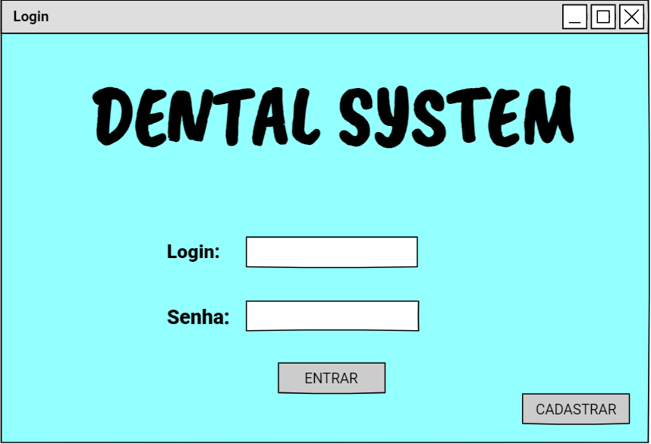

**Figura 01:** Tela de menu.

**Fonte:** Autoria própria

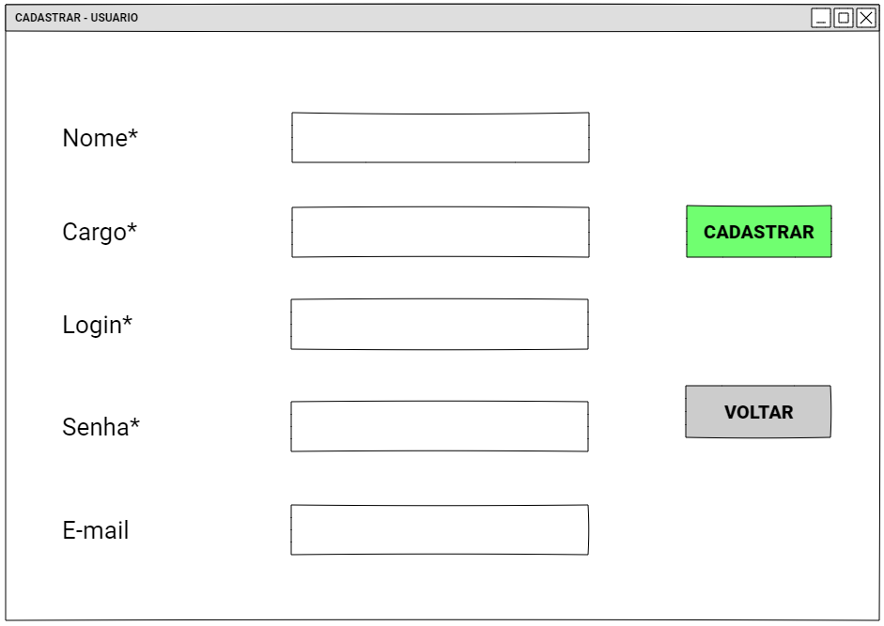

**Figura 02:** Tela adicionar usuário.

**Fonte:** Autoria própria

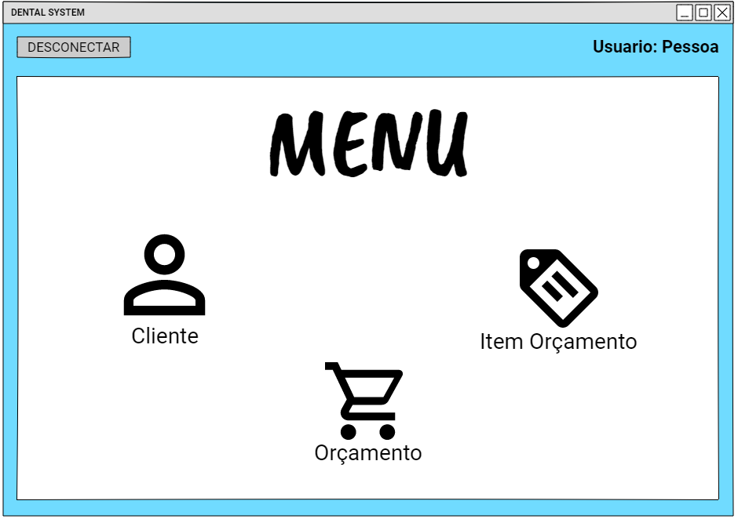

**Figura 03:** Tela de menu.

**Fonte:** Autoria própria

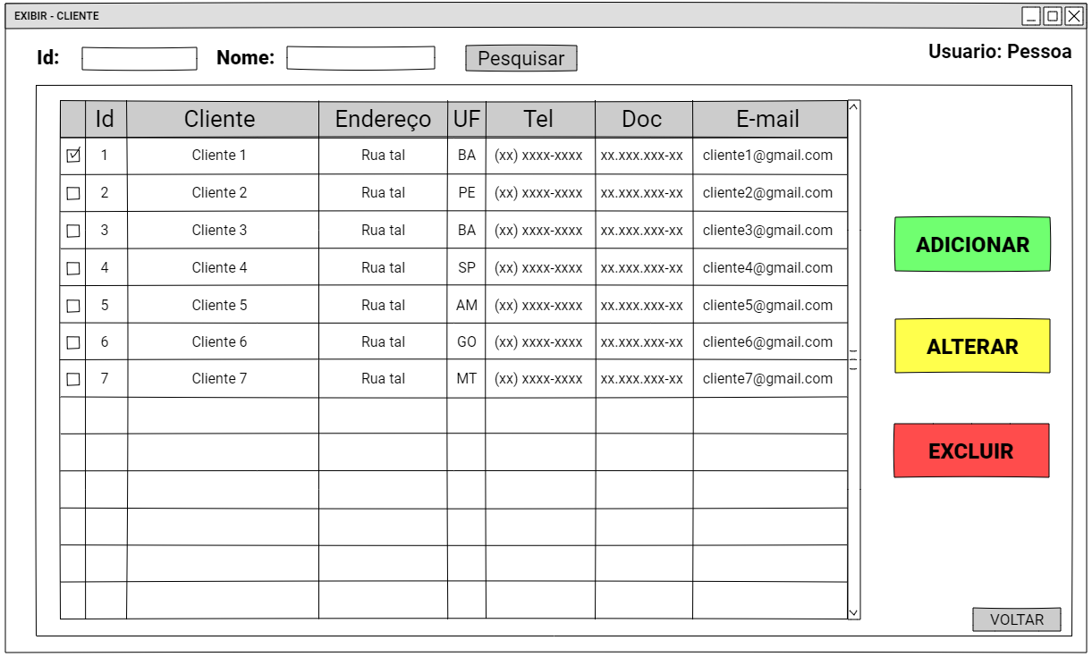

**Figura 04:** Tela exibir cliente

**Fonte:** Autoria própria

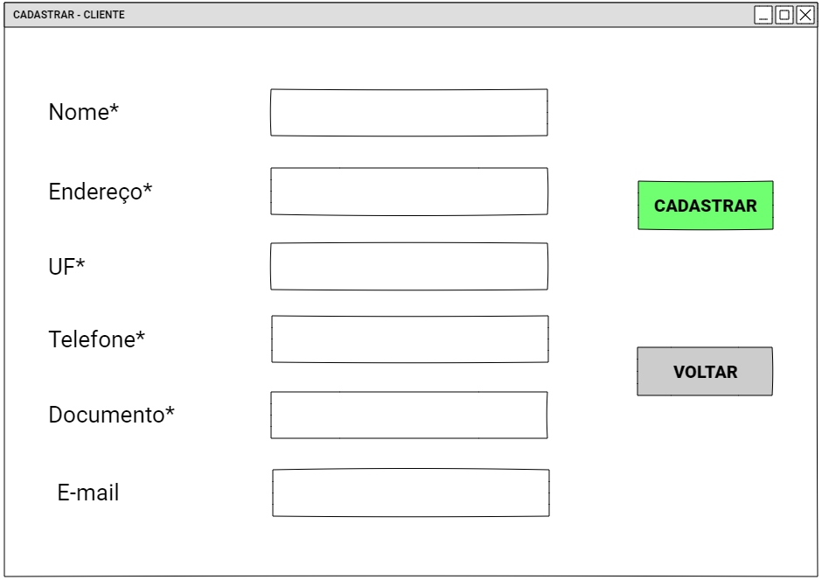

**Figura 05:** Tela adicionar cliente

**Fonte:** Autoria própria

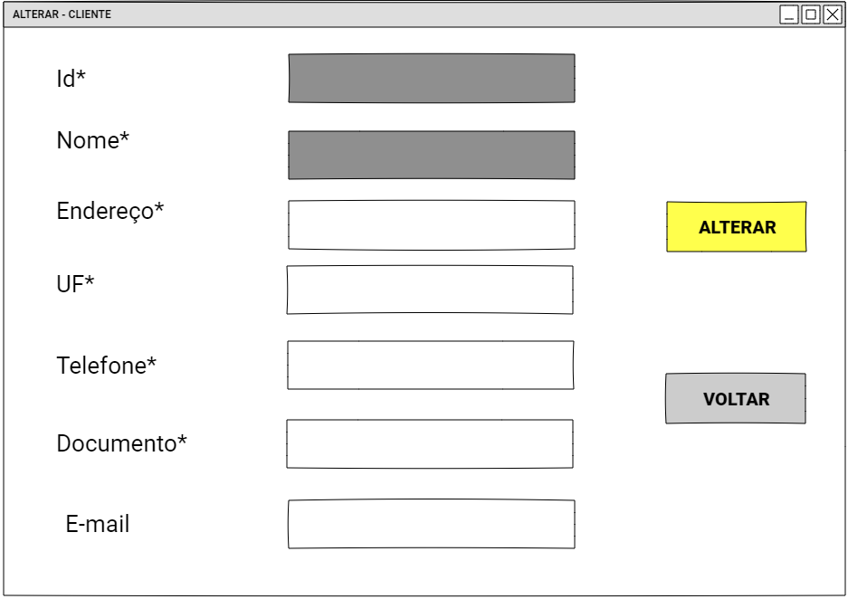

**Figura 06:** Tela alterar cliente

**Fonte:** Autoria própria

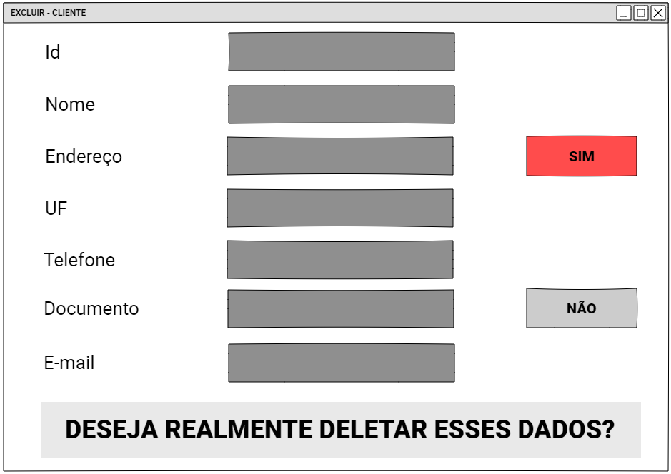

**Figura 07:** Tela excluir cliente

**Fonte:** Autoria própria

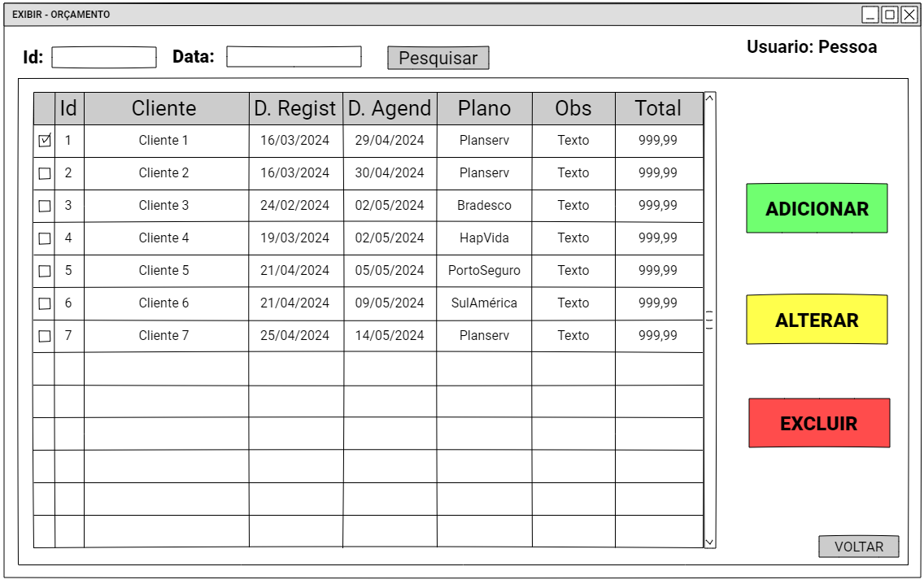

**Figura 08:** Tela exibir orçamento

**Fonte:** Autoria própria

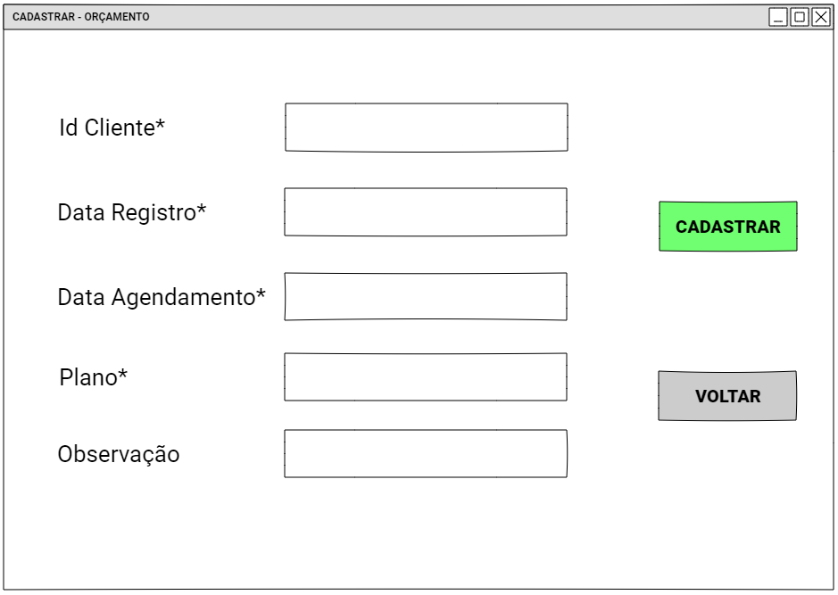

**Figura 09:** Tela adicionar orçamento

**Fonte:** Autoria própria

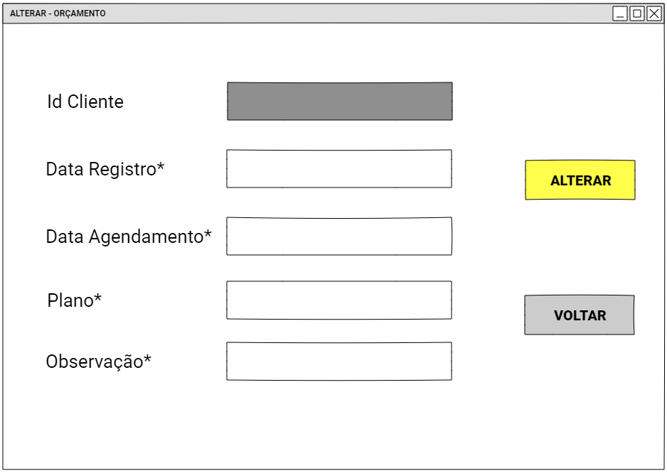

**Figura 10:** Tela alterar orçamento

**Fonte:** Autoria própria

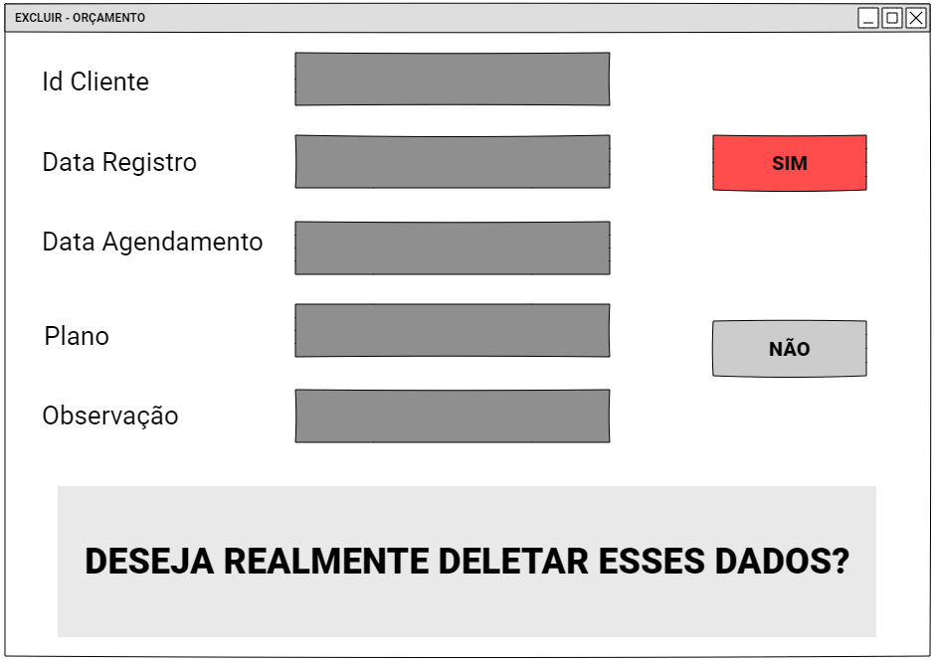

**Figura 11:** Tela excluir orçamento

**Fonte:** Autoria própria

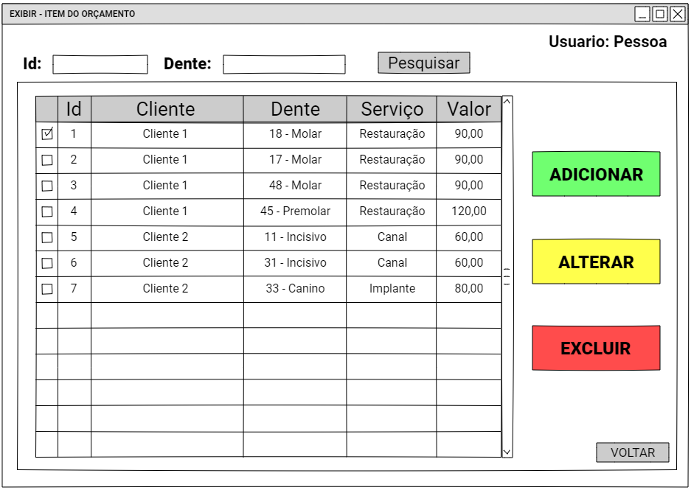

**Figura 12:** Tela exibir item do orçamento

**Fonte:** Autoria própria

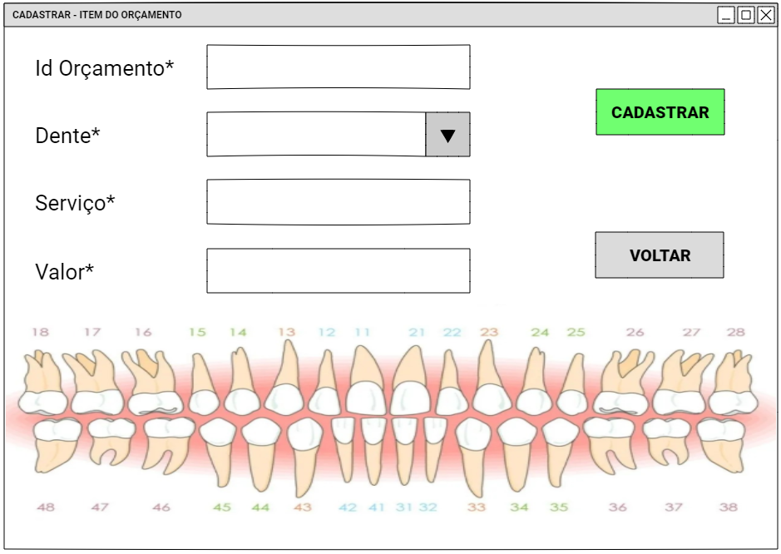

**Figura 13:** Tela adicionar item do orçamento

**Fonte:** Autoria própria

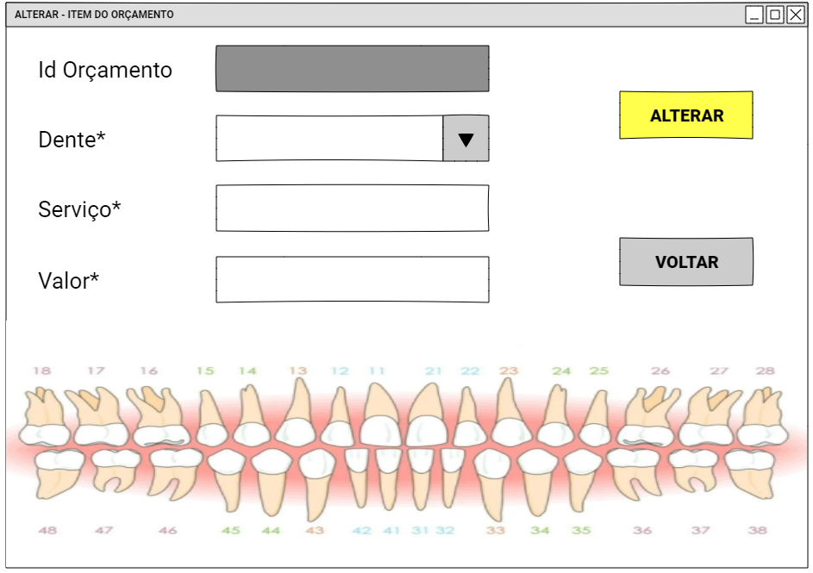

**Figura 14:** Tela alterar item do orçamento

**Fonte:** Autoria própria

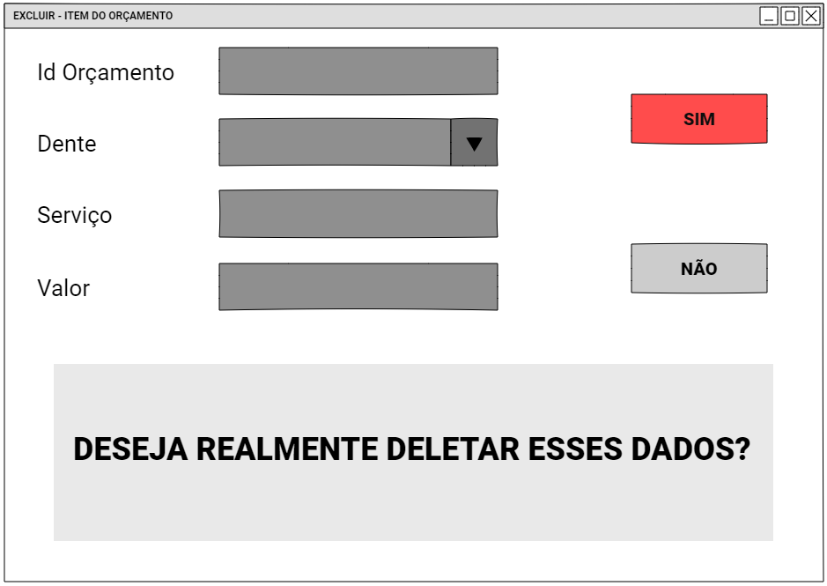

**Figura 15:** Tela excluir item do orçamento

**Fonte:** Autoria própria

**6. DIAGRAMA DE CLASSE**

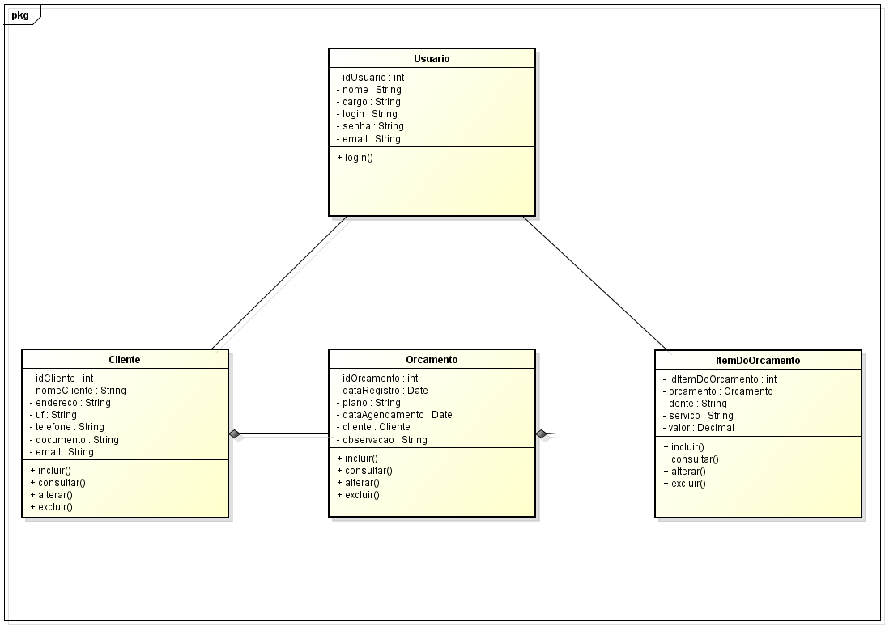

**Figura 16:** Diagrama de classe

**Fonte:** Autoria própria

**7. CASOS DE USO**

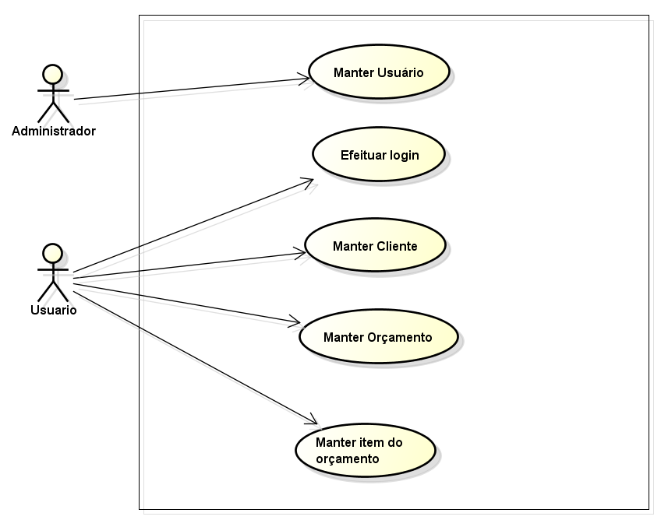

**Figura 17:** Diagrama de caso de uso

**Fonte:** Autoria própria